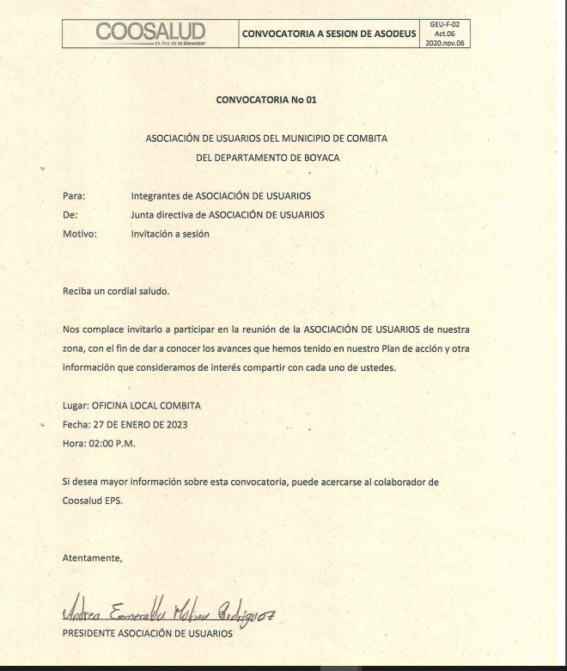

ACTA DE REUNIÓN DE LA ASOCIACIÓN DE USUARIOS, ASODEUS DE
COOSALUD EPS
DEPARTAMENTO DE BOYACA

MUNICIPIO DE COMBITA

FECHA : 27/01/2023
LUGAR : Oficina de COOSALUD EPS-S
HORA : 3:00 P.M.
ASISTENTES : (Se anexa firma de los asistentes).
OBJETIVO : Reunión ordinaria de la Asociación de Usuarios.

Agenda programada para el día:

- Bienvenida
- Exposición de los temas preparados para el día:
- Cuota moderadoras y Copagos 2023
- Programas de riesgo
- Derechos,
- de comunicación
- Red
- Evaluación de la sesión
- Apertura del Buzón de sugerencias
- Programación de la próxima reunión

DESARROLLO DE LA REUNIÓN
- ANA ELVIRA RODRIGUEZ CUERVO colaborador de COOSALUD EPS, da la bienvenida a los participantes, agradece por la asistencia a la reunión y da a conocer el objetivo de esta. Además, destaca el compromiso para con la institución al pertenecer a la Asociación de Usuarios de COOSALUD EPS en el municipio de Bogotá.

- Se exponen los temas preparados para el día a cargo de ANA ELVIRA RODRIGUEZ CUERVO colaborador de Coosalud EPS.

  - TEMAS DEL MES.
Cuota moderadoras y Copagos 2023
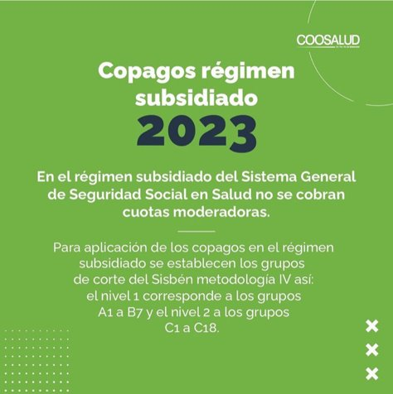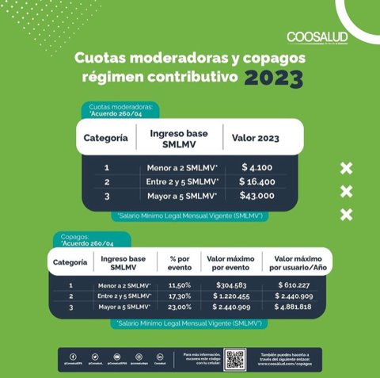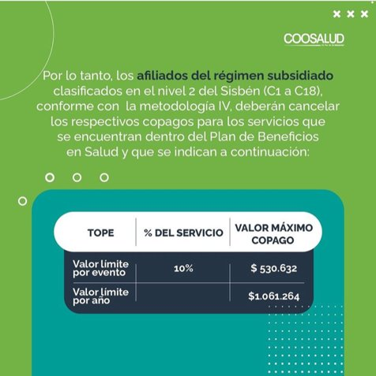

Programas de riesgo
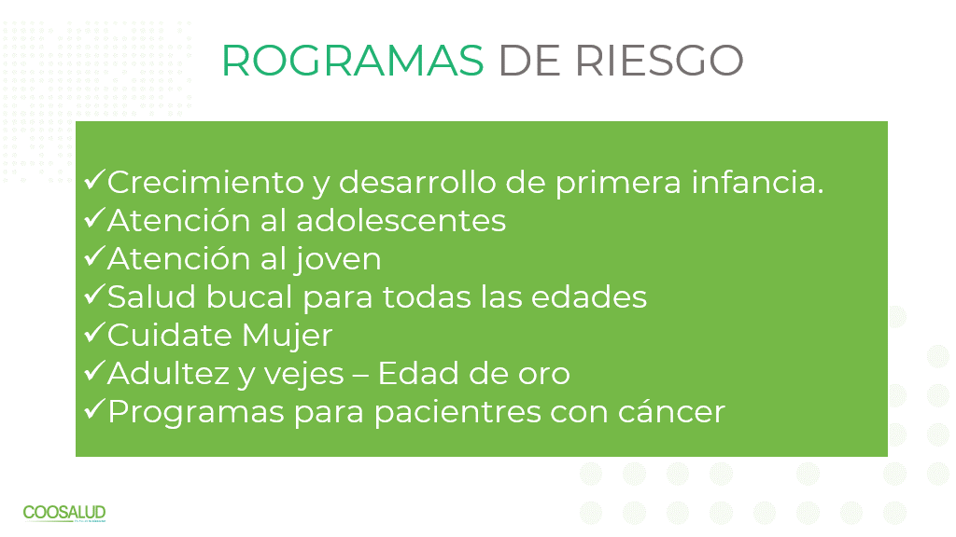
Derechos
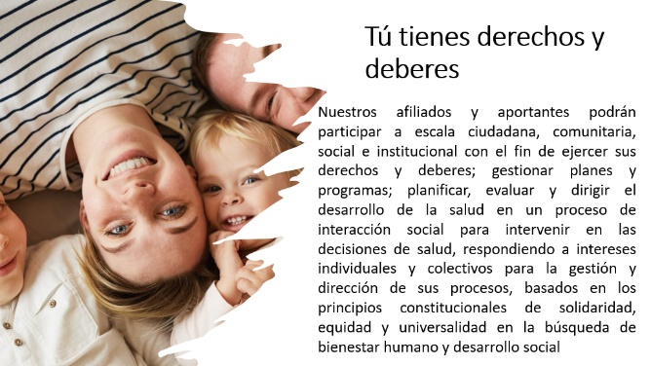
Red

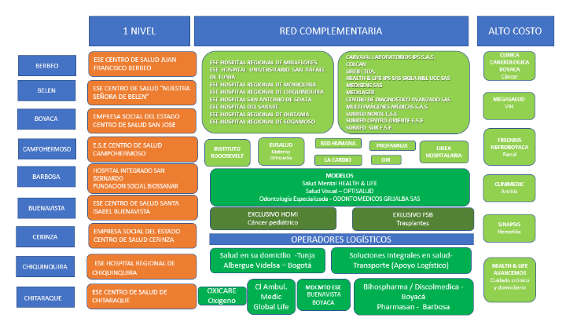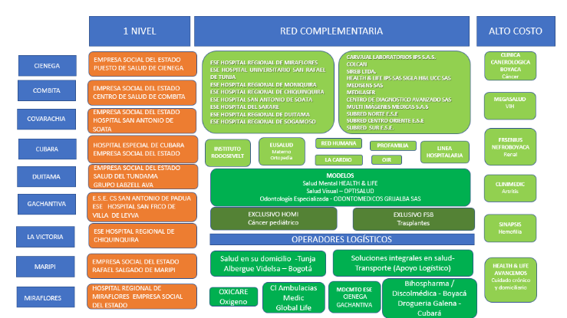
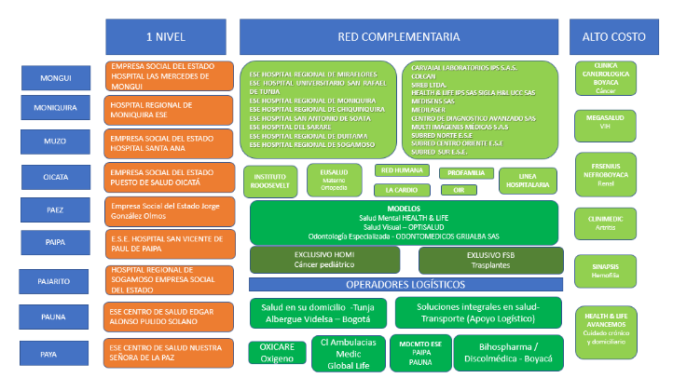
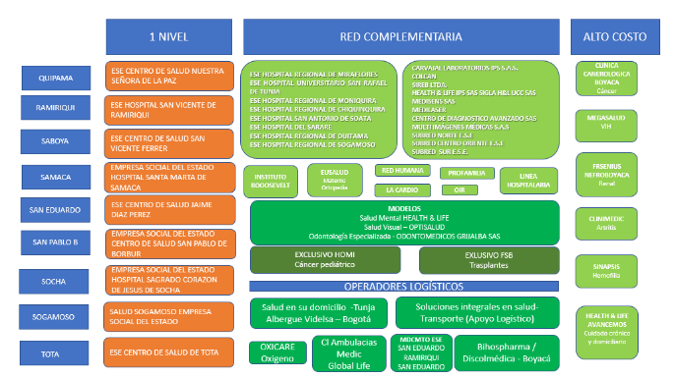
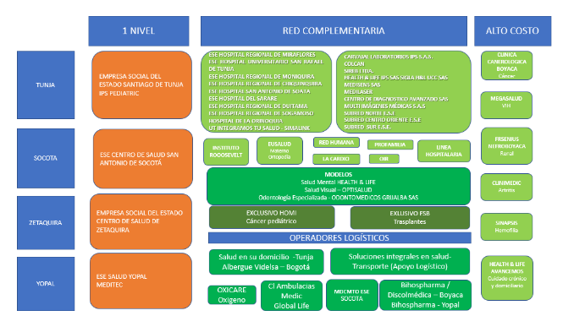
Canales de comunicación
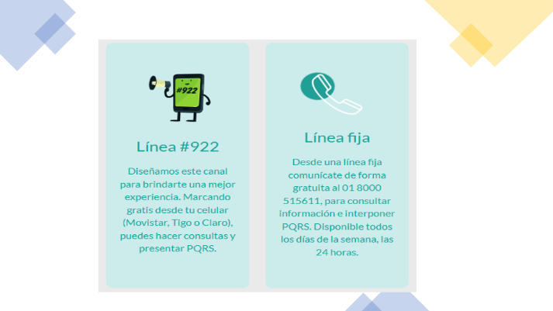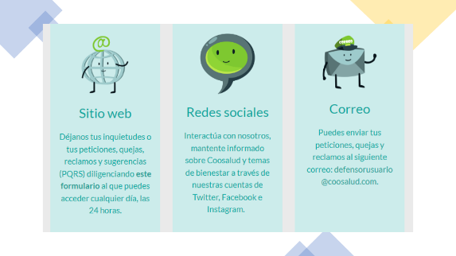
La gestora municipal señora ANA ELVIRA RODRIGUEZ CUERVO, les informa que el horario de llamadas para asignación de citas médica y odontológica en la ESE CENTRO DE SALUD DE COMBITA cambio ahora es de las 2: 00 p.m. a las 04:00 p.m. de lunes a viernes a los mismos números telefónicos. Se recomienda no dejarse creer que las EPS se van a terminar y que solo queda LA NUEVA EPS, eso no es verdad, debemos esperar porque como todos se enteran por los diferentes medios de comunicación, es un proceso y hay su pros y sus contras sobre la reforma. Debe verificar en la oficina SISBEN del municipio que todos los integrantes del núcleo familiar estén encuestados y en que categoría clasificaron porque a partir de marzo de 2023 salen nuevas normas al respecto. Además, les aclara que el acta de monitoria la puede realizar cualquier integrante de asodeus y un afiliado. El día 17 de febrero se llevo a cabo una brigada para toma de VPH Y RETIRO + INSERCCION DE IMPLANTES SUBDERMICOS, muy exitosa. Les recuerda que se hizo un grupo de wasap con los integrantes de asodeus, por este medio se dará cualquier información y citación a las reuniones. De otra parte les recuerda que la ASODEUS ACTUAL VENCE, en el mes julio de 2023, para lo cual habrá nueva convocatoria para elegir los nuevos representantes, se esta a la espera de los requisitos que debe cumplir los nuevos integrantes. En lo relacionado a la reforma a al salud, se debe orientar a los afiliados la permanencia en COOSALUD, no dejarse creer que solo queda la NUEVA EPS, para que se trasladen, dar buena imagen de Coosalud, que nos hemos mantenido por mucho tiempo. Finalmente presenta a la nueva compañera de trabajo. SEÑORA DIANA PAOLA TORRES RODRIGUEZ, ella ya había estado laborando y los usuarios tienen bue concepto de ella. Al res

- Se procede a evaluar la sesión. Se anexan copias.

- Se abre el buzón de sugerencias y se elabora el acta.

- Se plantea como fecha tentativa para la próxima reunión, el día 24 del mes de febrero del año 2023 a las 02:00 P.M en la oficina de COOSALUD EPS. Municipio de cómbita

